Объявление на закуп ТМЦ.
СП ООО «UZSUNGWOO» объявляет тендер на изготовление паллетов типа С.
Перечень закупаемых товаров:

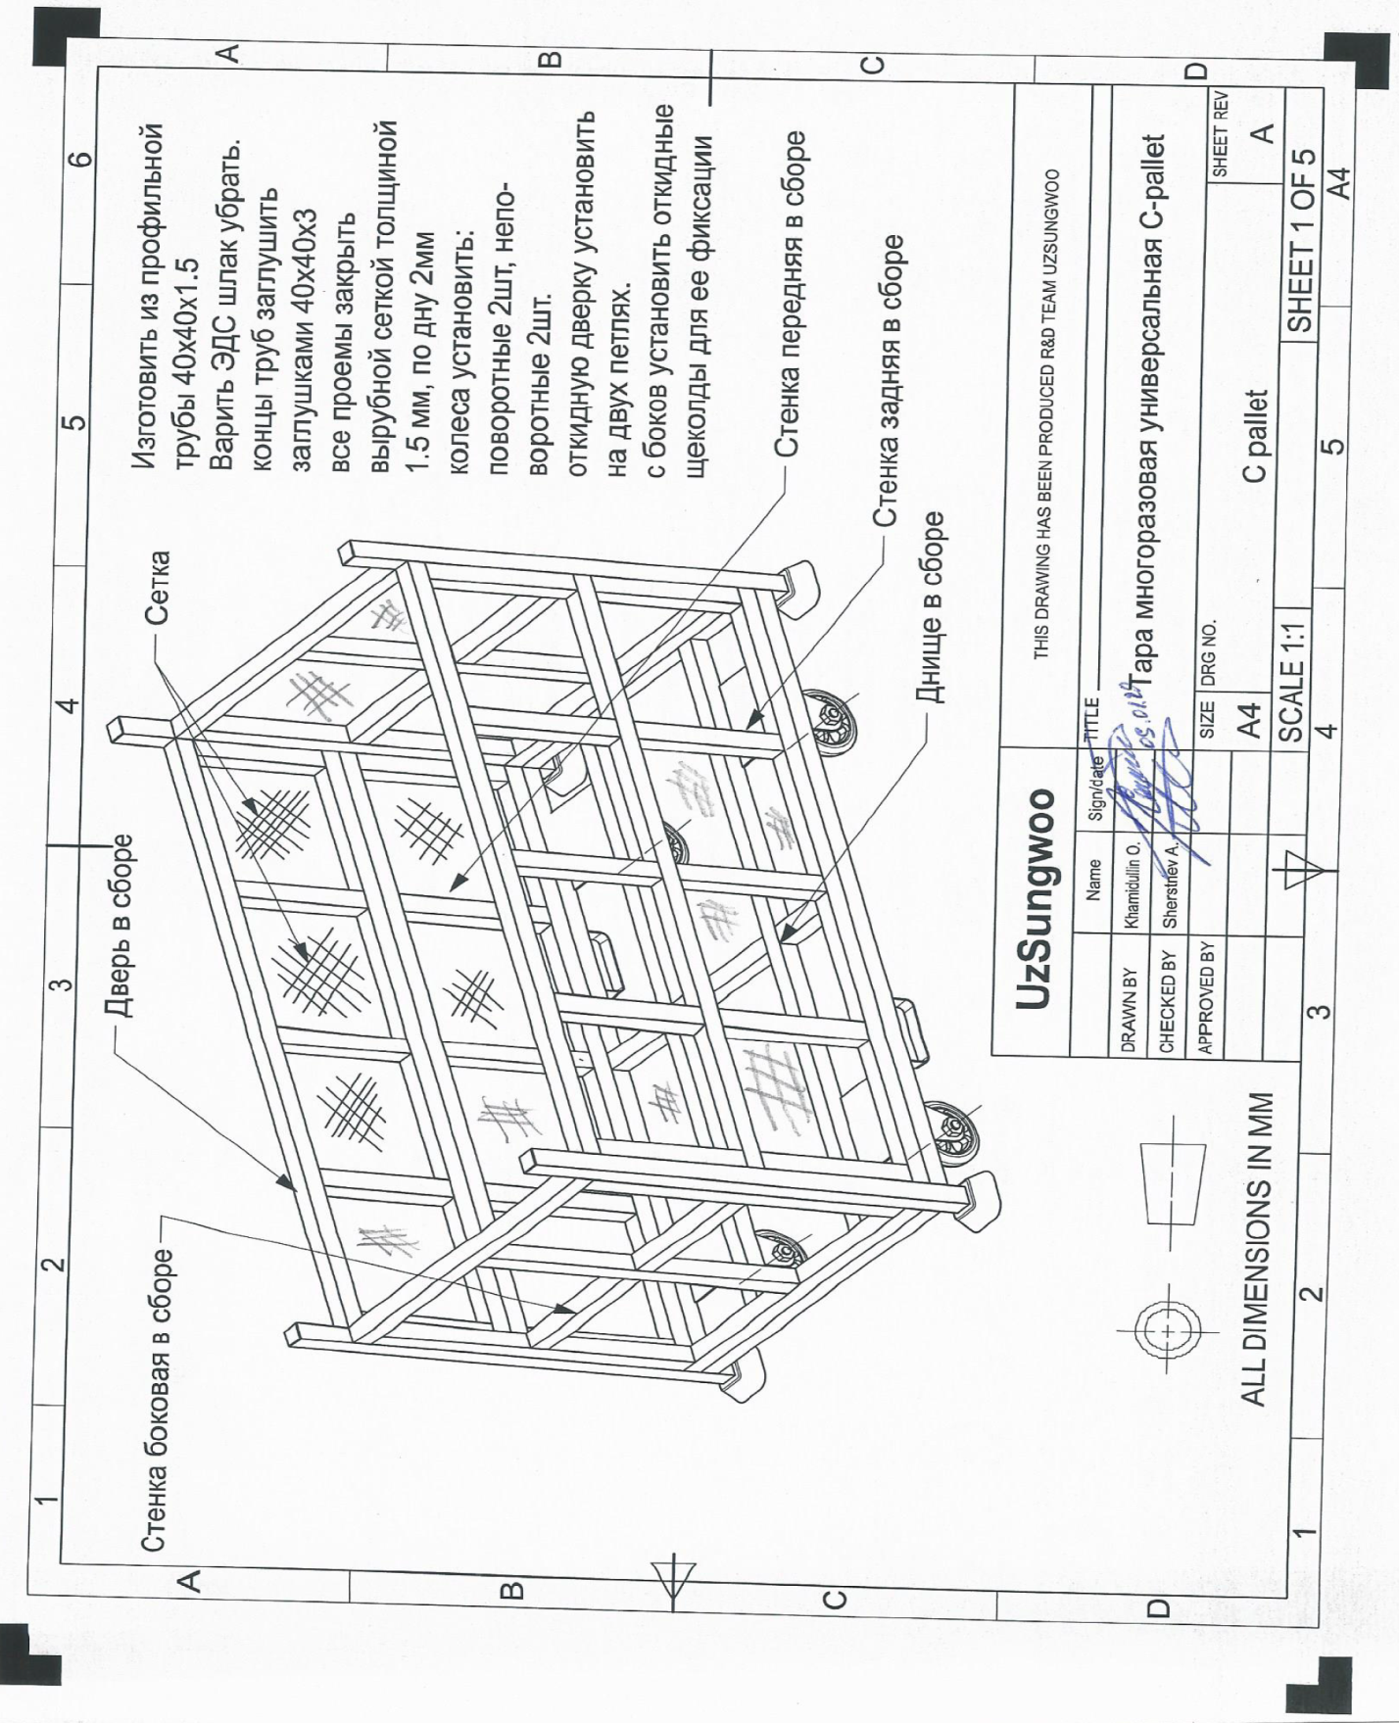

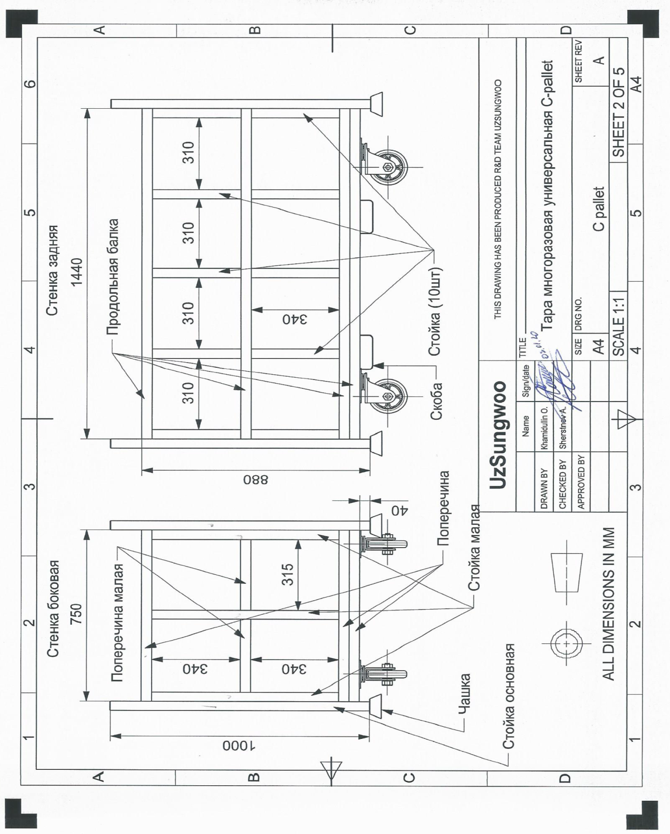

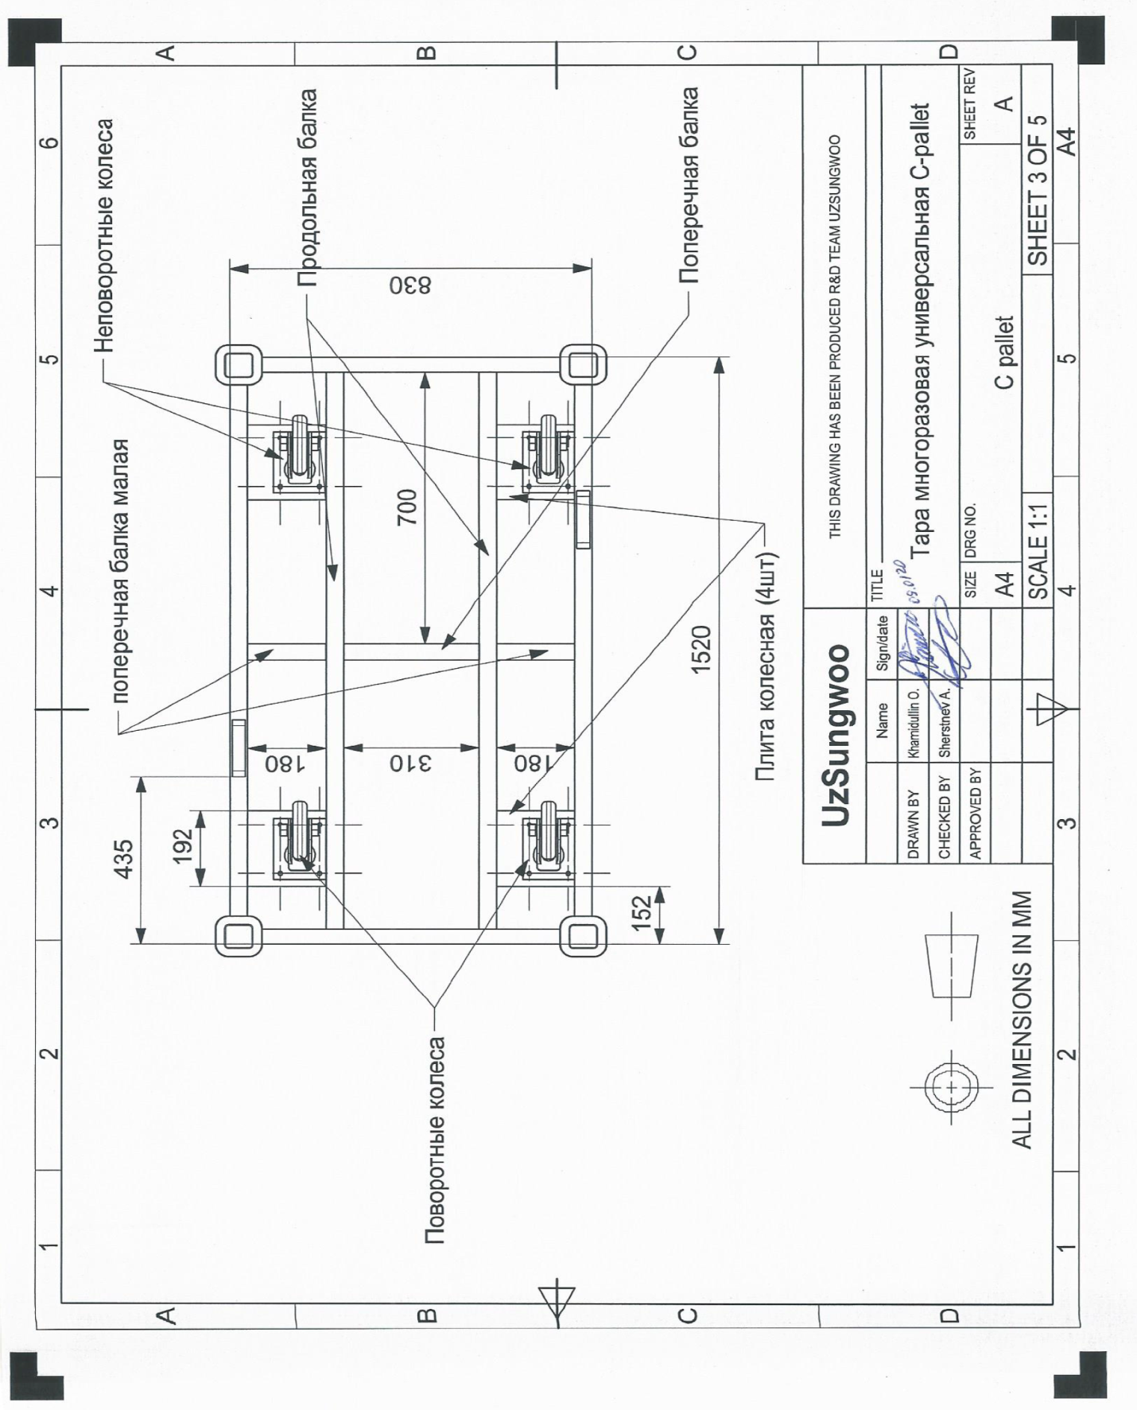

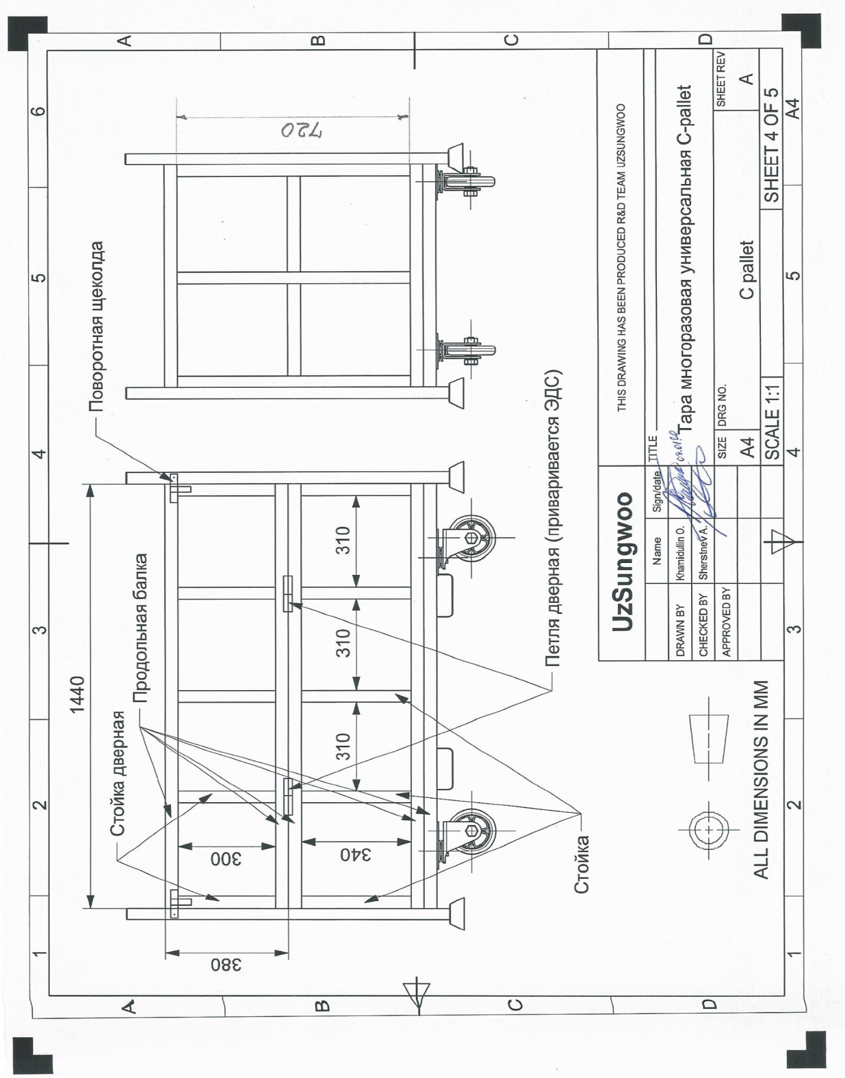

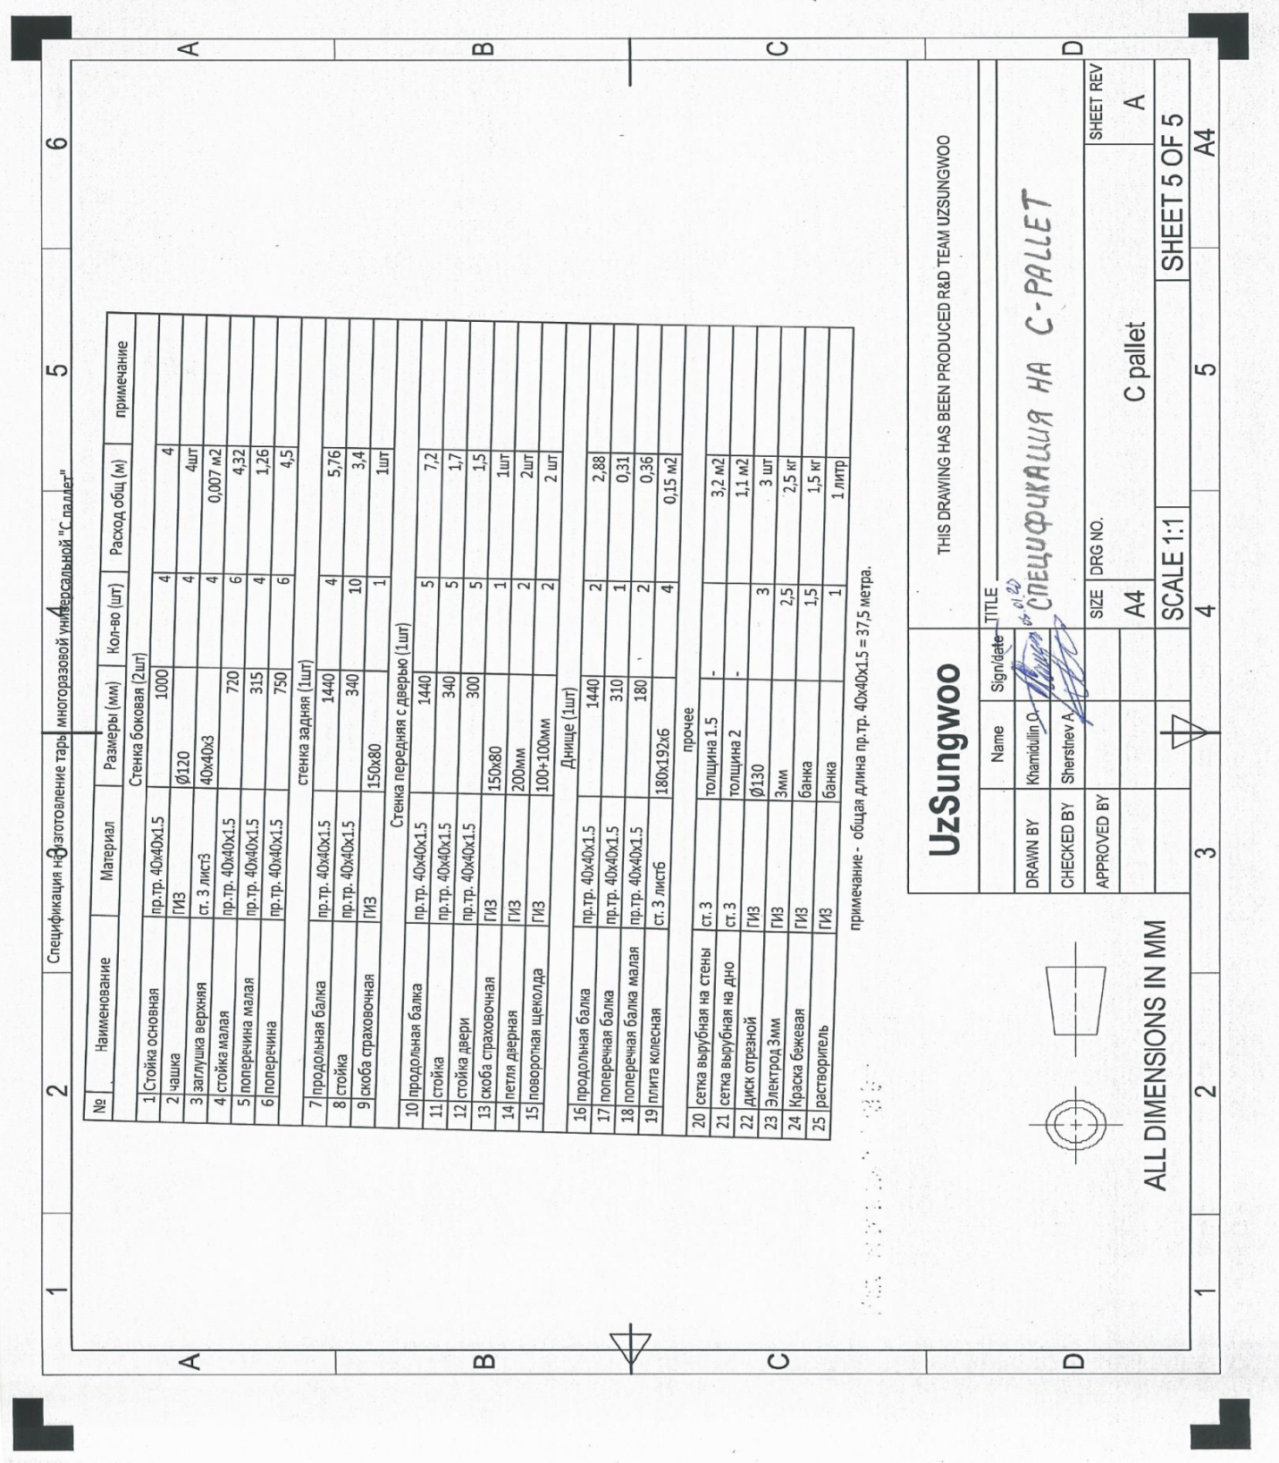

Сроки предоставления коммерческого предложения до 10 февраля 2020 года.

Контактные данные:
СП ООО «UZSUNGWOO».
Адрес: Республика Узбекистан, Ферганская область, г. Фергана, ул. Аэропорт, 68.
Тел: +99895 404 17 91, +99894 391 00 07.
e-mail: a.ganiev@uzsungwoo.uz; info@uzsungwoo.uz

